ΣΧΟΛΙΚΗ ΔΡΑΣΗ ΤΟΥ 5^{ου} ΝΗΠΙΑΓΩΓΕΙΟΥ ΚΑΡΔΙΤΣΑΣ

<<ΤΡΕΦΟΜΑΣΤΕ ΣΩΣΤΑ, ΓΥΜΝΑΖΟΜΑΣΤΕ ΣΥΧΝΑ, ΓΙΑ ΝΑ ΕΧΟΥΜΕ ΓΕΡΗ ΚΑΡΔΙΑ>

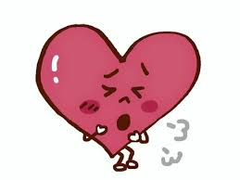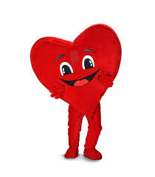
Την Πέμπτη 11 Απριλίου 2024, επισκέφτηκε το Νηπιαγωγείο μας ο κ. Ιωάννης Κόγιας Καρδιολόγος. Ο γιατρός μίλησε στα παιδιά, στους γονείς και εκπαιδευτικούς, για τη σωστή διατροφή, και το πόσο σημαντική είναι για την υγεία της καρδιάς. Επίσης τόνισε ότι η κακή διατροφή και το υπερβολικό φαγητό, είναι υπεύθυνα για την παιδική παχυσαρκία. Η άσκηση-γυμναστική, είναι σημαντική και απαραίτητη.
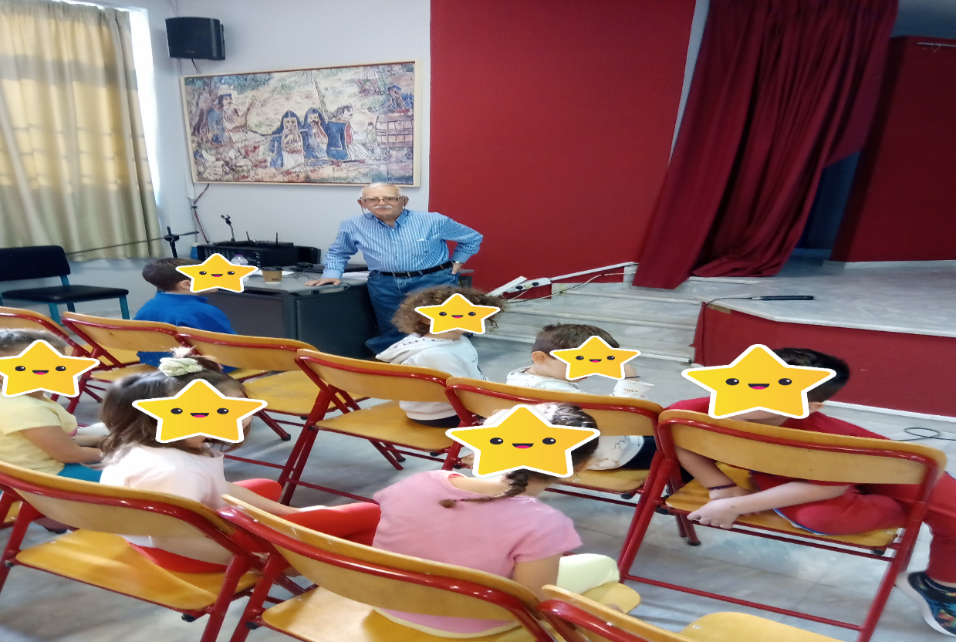

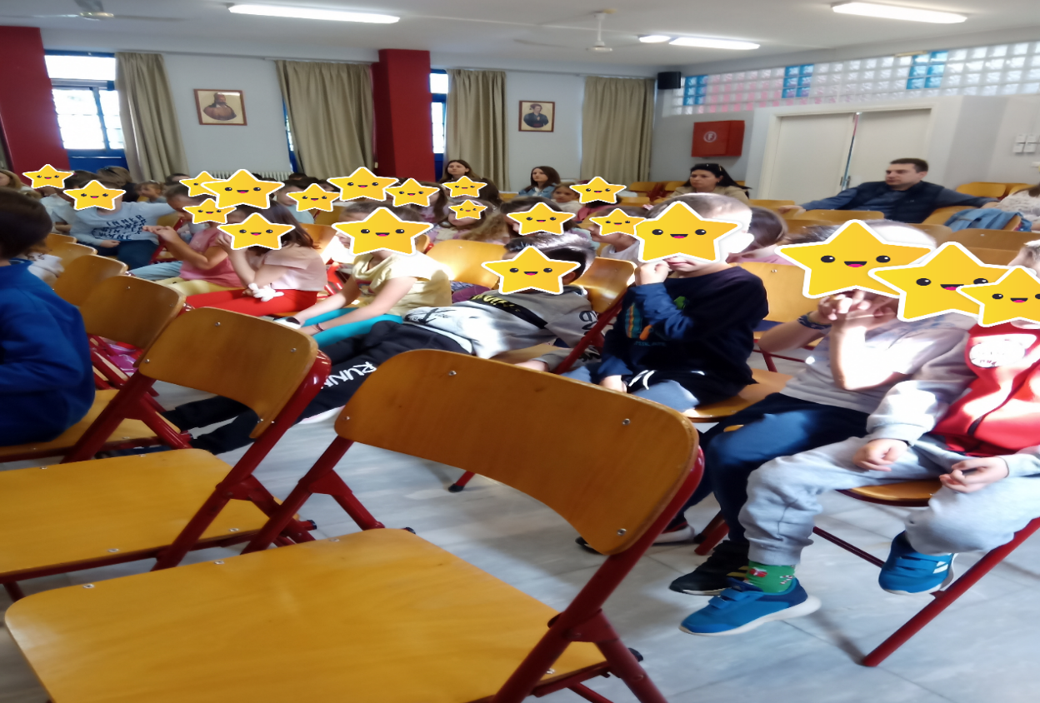
Ο γιατρός δέχθηκε ερωτήσεις από γονείς και παιδιά και απάντησε με πολύ αγάπη σε όλους.
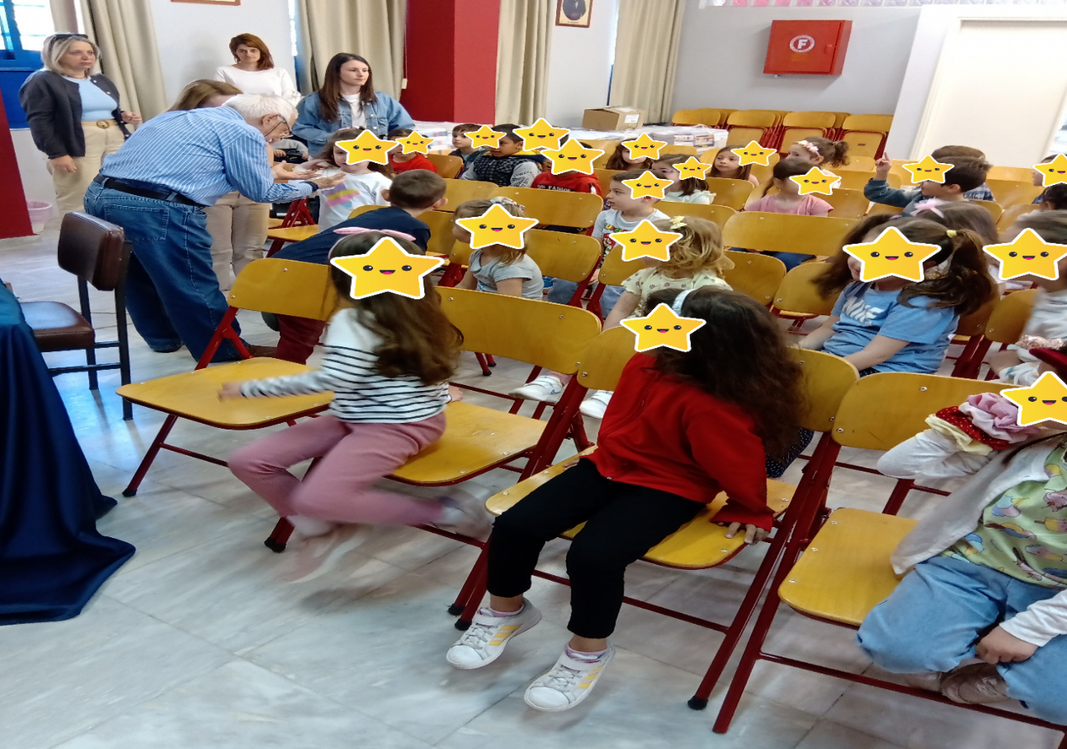
Ευχαριστούμε θερμά τον κ. Ιωάννη Κόγια, για την άμεση ανταπόκριση στο κάλεσμά μας, καθώς και τους γονείς, που συμμετείχαν στην δράση μας.

